Об анализе проведения массовых мероприятий
с воспитанниками учреждений системы кадетского
и женского гимназического образования Красноярского края

Савирко Ангелина Геннадьевна, руководитель краевого методического центра кадетского и женского гимназического образования Красноярского края,
Спиридонова Александра Игоревна, методист краевого методического центра
кадетского и женского гимназического образования Красноярского края
Красноярск, Россия
е-mail: kraskadety@mail.ru

Система воспитательных мероприятий в кадетских корпусах
и Мариинских женских гимназиях направлена на реализацию целей, обозначенных в моделях кадетского и женского гимназического образования.
Воспитательные мероприятия для кадет и гимназисток – это события, занятия, ситуации, организуемые педагогами для воспитанников с целью непосредственного воспитательного воздействия на них.
Цель воспитательных мероприятий, организуемых ЦДО – обеспечение всестороннего и гармонического развития кадет и гимназисток, воспитание образованных граждан с активной гражданской позицией.
Цель и задачи воспитательных мероприятий определяют их функции – обучающую, воспитательную и развивающую.
Педагогический анализ мероприятия служит средством повышения эффективности проведения этого мероприятия и воспитательного процесса
в целом.
Педагогический анализ воспитательного мероприятия направлен
на изучение этого события с целью объективной оценки результатов его проведения и выработки рекомендаций по его совершенствованию.
На протяжении всех лет функционирования Центр дополнительного образования «Честь и слава Красноярья» является региональным оператором проведения массовых межкадетских воспитательных мероприятий.
Массовое воспитательное мероприятие представляет собой сложную систему и состоит из ряда взаимосвязанных этапов:
формулировка цели,
планирование,
организация,
проведение мероприятия,
подведение итогов.
Для обеспечения качественного педагогического анализа массовых воспитательных мероприятий с воспитанниками кадетских корпусов
и Мариинских женских гимназий необходимо учитывать следующие аспекты.
- Основная информация о мероприятии (полное наименование, уровень, сроки проведения, периодичность, описание). Актуальность мероприятия, важно оценивать своевременность события. Насколько удачно/правильно выбрано время проведения с точки зрения целевой аудитории. Цель/и проведения мероприятия, насколько она/и обоснована/ы
и реалистична/ы. Задачи, выполнение которых должно привести
к поставленной цели. Структура мероприятия либо его форма: конкурс, спектакль, концерт, фестиваль и т.д. Сочетание используемых форм, уровень, выразительность и оригинальность программы.
Основная информация отражается в информационной справке
о мероприятии, которая должна быть краткой, лаконичной (примерно одна страница печатного текста).
- Успех любого воспитательного мероприятия зависит от того, насколько оно тщательно спланировано. План подготовки включает все направления деятельности по проведению мероприятия. Пример плана подготовки в приложении 1.
- При организации и проведении мероприятий ключевым моментом является обеспечение безопасности всех участников. В приложении 2 представлены варианты инструкций по охране труда.
- Готовность места проведения мероприятия в значительной степени обеспечивает успех его проведения. Приложение 3 содержит Памятку для подготовки массового мероприятия и чек-лист готовности места проведения мероприятия.
- Мониторинг состава участников мероприятия помогает анализировать целевую аудиторию мероприятия (приложение 4). Тщательная подготовка регистрации участников обеспечит успех мониторинга.
- Аналитическая справка по результатам проведения мероприятия создается на основе вышеуказанных документов. Примерная форма аналитической справки представлена в приложении 5.
Систематический педагогический анализ массовых воспитательных мероприятий позволяет организовывать эффективные и запоминающиеся мероприятия для воспитанников кадетских корпусов и Мариинских женских гимназий на региональном уровне.

Приложение 1

Пример плана подготовки массового воспитательного мероприятия

УТВЕРЖДАЮ
Начальник отдела воспитания и кадетских учебных заведений
министерства образования
Красноярского края
_______________ О.Л. Бредова

План подготовки праздничного мероприятия,
посвященного Празднику выпуска системы кадетского
и женского гимназического образования Красноярского края

Дата проведения: 27.06.2025, 10.00
Место проведения: площадь Мира

№ п/п | Мероприятие | Ответственный исполнитель | Срок исполнения | Примечание
1. Информационно-документальное обеспечение проведения мероприятия
 | Сбор информации о количестве пар, танцующих выпускной вальс | Шапкина Н.П., Спиридонова А.И. | до 28.03.2025
 | Утверждение музыкальных композиций для выпускного вальса | Шапкина Н.П., Мальцева Е.С., Козырев В.Е. | до 28.03.2025
 | Утверждение рисунка выпускного вальса | Шапкина Н.П., Савирко А.Г.,  Мальцева Е.С. | до 04.04.2025
 | Подготовка и направление письма в администрацию Красноярска о возможности проведения Праздника выпуска на площади БКЗ | Штыр Е.В., Савирко А.Г. | до 04.04.2025
 | Направление видеоматериалов в образовательные учреждения для подготовки выпускного вальса | Шапкина Н.П. | до 10.04.2025
 | Методическое объединение хореографов | руководители учреждений, Мальцева Е.С. | 07.04.2025
 | Сбор информации о лауреатах стипендии им. А.И. Лебедя (за все годы) | Шапкина Н.П., Спиридонова А.И. | 23.05.2025
 | Направление писем в службы, обеспечивающие безопасность (ГУВД, здравоохранение) | Штыр Е.В., Савирко А.Г. | до 16.05.2025
 | Заседания оргкомитета по проведению Праздника выпуска | Бредова О.Л. | по согласованию
 | Заседания рабочей группы по проведению Праздника выпуска | Шапкина Н.П., Савирко А.Г. | 06.05.2025, 20.05.2025, 03.06.2025, 17.06.2025, 24.06.2025
 | Подготовка информации о выпускниках – защитниках Родины | руководители учреждений,  Савирко А.Г. | 02.06.2025
 | Подготовка приказа о проведении мероприятия | Штыр Е.В. | 06.06.2025
 | Подготовка пакета документов для министра и Губернатора | БредоваО.Л., Шапкина Н.П., | 30.05.2025
 | Подготовка доклада о готовности к проведению мероприятия | Совет директоров, Кравченко В.Е. | 03.06.2025
 | Подготовка договоров по мероприятию | Шапкина Н.П., Спиридонова А.И. | 13.06.2025
 | Сбор от ОУ информации, касающейся мероприятия: - об учреждении (особенности, достижения, 70 слов); - о выпускниках текущего года (достижения, планы, 70 слов);  - о выпускниках защитниках Родины; - таблица свод данных о выпускниках (общее число и количество медалистов 2025 года и уточнение данных о выпускниках прошлых лет) | Шапкина Н.П., Спиридонова А.И., Козырев В.Е. | 05.06.2025 | Письмо в учреждения 07.05.2025
2. Подготовка проведения праздничного мероприятия
 | Утверждение дресс-кода участников мероприятия | Совет директоров, Шапкина Н.П.
 | Подготовка и согласование графика репетиций сводного вальса | Шапкина Н.П., Савирко А.Г. | 12.05 2025 | Запрос графика консультаций до 07.05.2025
 | Подготовка и согласование памятных адресов для победителей конкурса «Выпускник года» от каждого учреждения | Шапкина Н.П., Савирко А.Г. | 05.06.2025
 | Разработка сценария мероприятия | Шапкина Н.П., Савирко А.Г., Козырев В.Е. | 30.05.2025
 | Подготовка подарков лучшим выпускникам 2025 года | Шапкина Н.П., Спиридонова А.И. | 10.06.2025
 | Ответное слово родителей на Празднике выпуска | Совет директоров | 10.06.2025 | ? определить кто, предложения от ОУ
 | Ответное слово Выпускника года и Выпускницы года на Празднике выпуска | Совет директоров, руководители учреждений | 10.06.2025 | ? определить кто, предложения от ОУ
 | Подготовка выступления сводного духового оркестра | Шапкина Н.П., Полуполтинных В.В., Стародубцев С.Б. | до 16.06.2025
 | Подготовка музыкальных номеров | Шапкина Н.П., Козырев В.Е. | до 16.06.2025
 | Подготовка выпускного вальса | Шапкина Н.П., Мальцева Е.С., Ковалев В.В., Полуполтинных В.В., Рюмшина Е.Н., Войнов В.В., Соболев А.А. | до 16.06.2025 | Мониторинг готовности
 | Подготовка знамённых групп для передачи корпусных знамён | Захряпин В.В., руководители учреждений | до 16.06.2025 | Видео в учреждения
 | Организация репетиции Праздника выпуска | Совет директоров, Шапкина Н.П., Бредова О.Л. | 26.06.2025
 | Репетиция вручения:  аттестатов особого образца, медалей;  аттестатов;  памятных знаков выпускника (-цы);  памятных адресов и подарков выпускникам года | Совет директоров | 26.06.2025 | Видеозапись выслать до 30.05.2025 (Сидельников, Авдеева)
 | Митинг возложения выпускниками цветов к памятнику А.И. Лебедя | Совет директоров | 26.06.2025
3. Приглашение гостей
 | Сбор информации от учреждений: списки приглашенных на праздничные мероприятия | Шапкина Н.П., Спиридонова А.И. | до 25.05.2025
 | Согласование списка приглашенных на Праздник выпуска | Бредова О.Л. | 28.05.2025
 | Приглашение членов Совета Федерации, полномочного представителя Президента в СФО | Оськина В.Е., Бредова О.Л. | 16.06.2025
 | Подготовка и печать приглашений на мероприятие | Шапкина Н.П., | 10.06.2025
 | Доставка приглашений гостям по согласованному с руководителями учреждений списку | Захряпин В.В., Ромащенко С.И.  Руководители учреждений | 16-17.06.2025
 | Сбор информации о принявших приглашение на праздник | Захряпин В.В.  Ромащенко С.И.  Руководители учреждений | 23.06.2025
 | Схема размещения участников и гостей праздника возле БКЗ | Шапкина Н.П., Захряпин В.В., Савирко А.Г. | до 20.06.2025
 | Схема размещения участников мероприятия для фотографирования на крыльце БКЗ | Шапкина Н.П., Захряпин В.В., Савирко А.Г. | до 20.06.2025
4. Транспортная логистика, питание и проживание
 | Подготовка и передача ответственным в Красноярский кадетский корпус, Красноярскую Мариинскую женскую гимназию-интернат и Комбинат питания заявок на проживание и питание участников праздничных мероприятий | Руководители учреждений | 10.06.2025
 | Заявка на автобусы для перевозки детей от Красноярского кадетского корпуса до БКЗ и обратно | Руководители учреждений, Штыр Е.В. | 20.06.2025 | ?автобусы ОБЖ
 | Логистика парковки автобусов и иных транспортных средств возле БКЗ | Штыр Е.В., Ермоленко И.И. | до 23.06.2025
5. Медиа сопровождение мероприятия
 | Подготовка фото- и видеоряда сопровождения мероприятия на светодиодном экране | Шапкина Н.П., Спиридонова А.И., Соколов Н.С. | 20.06.2025
 | Подготовка пресс-релиза и приглашение СМИ | Квитковская Н.В., Шапкина Н.П. | 23.06.2025
 | Размещение информации о Празднике выпуска на официальных сайтах министерства образования Красноярского края, Правительства края, кадетских корпусов и Мариинских женских гимназий | Квитковская Н.В., руководители учреждений | 27.06.2025
6. Проведение мероприятия
 | Проведение инструктажа с родителями и общественностью по соблюдению порядка на Празднике выпуска | Руководители учреждений | до 27.06.2025 | Инструктаж руководители проводят заблаговременно перед поездкой в Красноярск
 | Установка заграждений возле БКЗ | спортивная школа  Перевозников Д.Ф. | 27.06.2025 | Общий порядок обеспечивают сотрудники МВД
 | Обеспечение медицинского обслуживания в течение Праздника выпуска | Руководители учреждений,  Шапкина Н.П. | 27.06.2025 | Каждая делегация имеет в составе мед. работника
 | Подготовка к вручению:  аттестатов особого образца;  аттестатов;  знаков выпускника (-цы);  иконок с изображением Святого покровителя учреждения;  памятных адресов и подарков выпускникам года | Шапкина Н.П.,  руководители учреждений | 26.06.2025
 | Организация доставки участников мероприятия в Красноярск | Руководители учреждений | 26.06.2025
 | Размещение участников мероприятия из корпусов и гимназий | Захряпин В.В., Ромащенко С.И. | 26-27.06.2025
 | Приобретение корзин с цветами для возложения у памятника А.И. Лебедя | Совет директоров | 26.06.2025
 | Освещение мероприятия в СМИ | Квитковская Н.В. | 27.06.2025
 | Доставка столов и скатертей, предназначенных для вручения аттестатов | Захряпин В.В. | 27.06.2025
 | Встреча VIP-гостей | Бредова О.Л., руководители учреждений | 27.06.2025
 | Фото и видеосъёмка праздничных мероприятий | Шапкина Н.П., Спиридонова А.И. | 27.06.2025
 | Общее фото на площади по заранее отработанной схеме | Шапкина Н.П., Сидельников В.М., Козырев В.Е. | 27.06.2025
 | Общее фото руководителей учреждений | Кравченко В.Е. | 27.06.2025
7. Подведение итогов
 | Подготовка видеоролика о Празднике выпуска | Шапкина Н.П. | До 01.09.2025
 | Подготовка аналитических материалов о проведении Праздника выпуска | Шапкина Н. П. | 01.09.2025

Директор КГАУ ДО «ЦДО
«Честь и слава Красноярья» Н.П. Шапкина

Спиридонова Александра Игоревна
8 (391) 267-90-32

Приложение 2
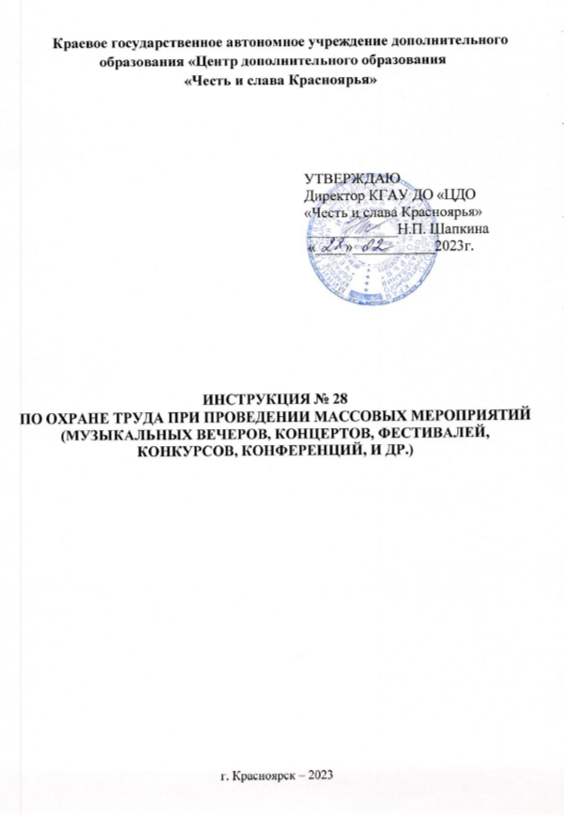
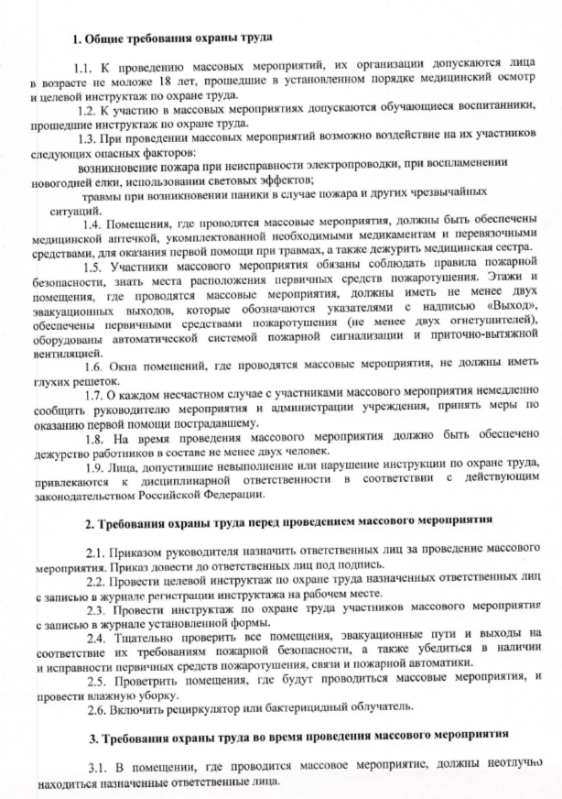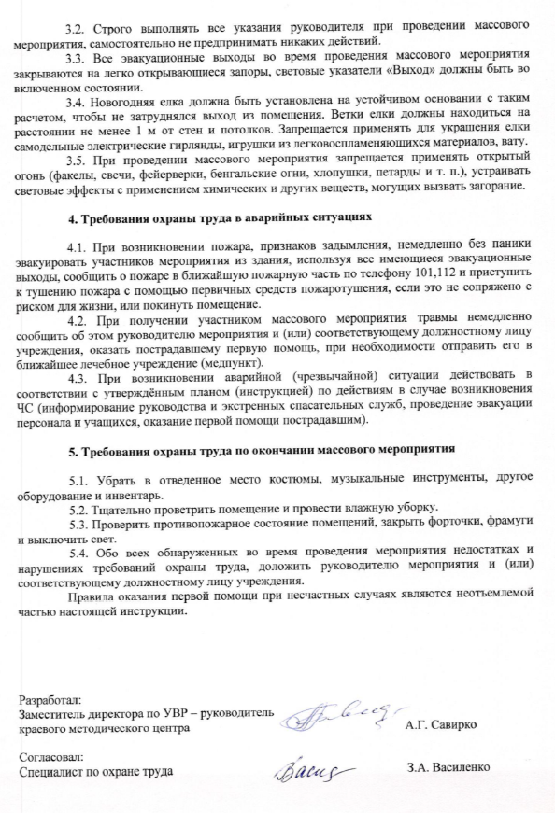
Приложение 3

Памятка

для подготовки массового мероприятия

Цель
Проконтролировать состояние готовности к проведению массового мероприятия, убедиться в обеспечении безопасности при проведении.

Что учесть

Перед началом мероприятия необходимо подготовить:

приказ о проведении мероприятия с обязательным указанием мер безопасности при его проведении;

график дежурства педагогов и сотрудников в помещениях
(на площадках), где проводится массовое мероприятие, провести осмотр помещений (площадок) для проведения мероприятия.

При осмотре необходимо проверить:

санитарно-гигиеническое состояние помещений (площадок);

меры противопожарной безопасности;

требования антитеррористической защищённости.

По результатам осмотра подготовить акт готовности помещения к массовому мероприятию или сделать запись в журнале контроля готовности помещения к массовому мероприятию.
Во время массового мероприятия необходимо:
регистрировать участников мероприятия и их сопровождающих
в специальной ведомости для регистрации;
контролировать списки участников, чтобы не превысить допустимые нормы заполнения помещений людьми;
допускать на мероприятие посетителей после осмотра на наличие запрещенных предметов и веществ, а том числе токсичных химикатов, отравляющих веществ и патогенных биологических агентов;
следить за состоянием помещений (площадок), обследовать их на наличие посторонних предметов и людей;
проверять технические приборы и доступность эвакуационных путей и выходов.

Чек-лист

по контролю готовности помещений (площадок) для проведения __________________________________________________________________

^{(название мероприятие)}

Дата и время проведения ______________
Цель: проконтролировать состояние помещений (площадок) для проведения массовых мероприятий, убедиться в готовности и безопасности помещений (площадок).
Объекты контроля _____________________________________________
^{(перечень объектов осмотра)}
Показатель осмотра | Наличие/отсутствие | Примечание
Санитарно-гигиеническое состояние
Уборка помещений
Температурный режим
Освещение
Влажность
Наличие рециркулятора (если требуется)
Меры пожарной безопасности
Наличие плана эвакуации
Наличие огнетушителей (если требуется)
Наличие системы оповещения
Готовность эвакуационных выходов (открыты, не захламлены)
Отсутствие ненужных для мероприятия предметов мебели, приборов, моделей, принадлежностей, пособий и другие предметы
Состояние электрических приборов:
состояние изоляции проводов, электрических вводов, гибких кабелей, надежность контактов в местах электрических соединений;
соблюдение требования инструкции по эксплуатации;
расположение, исключающее контакты с легковозгораемыми предметами (шторы, ковры, пластмассовые изделия, деревянные детали и др.)
Требования антитеррористической защищённости
Посторонние предметы в местах проведения мероприятия
Готовность помещения (площадки)
Наличие и состояние необходимого комплекта и количества мебели
Готовность оформления
Наличие необходимого светового оборудования
Наличие необходимого звукового оборудования
Наличие необходимого проекционного оборудования
Готовность звуковых и видеоматериалов
Готовность необходимого раздаточного материала

Заключение о готовности помещения (площадки) __________________________________
_________________________________________________________________________________________
Дата _____________ Подпись ______________ / ____________

Приложение 4
Мониторинг состава участников мероприятия
(ведется в формате Excel)
Региональные творческие и интеллектуальные конкурсы, соревнования, фестивали * | Региональный этап Общероссийской олимпиады школьников «Основы православной культуры» | Региональный этап Всероссийского конкурса юных чтецов «Живая классика» | Региональный этап Всероссийского конкурса сочинений | Краевая межкадетская конференция «Дети в мире науки» | Краевой межкадетский фестиваль «Утренняя звезда» | Краевая межкадетская конференция «Дети в мире проектов» | Всего участников региональных творческих и интеллектуальных конкурсов, соревнований, фестивалей | Региональный этап Всероссийского конкурса хоровых и вокальных коллективов
10.1 Общее количество участников мероприятия | 380 | 1289 | 202 | 547 | 1129 | 1089 | 4636 | 0
10.2 Численность участников школьного и муниципального этапов из категории детей-сирот и детей, оставшихся без попечения родителей (без статуса ОВЗ (инвалид, ребенок-инвалид)) | 5 | 5 | 5 | 5 | 5 | 5 | 30 | 0
10.3 Численность участников школьного и муниципального этапов из категории детей-сирот и детей, оставшихся без попечения родителей (со статусом ОВЗ (инвалид, ребенок-инвалид)) | 0 | 0 | 0 | 0 | 0 | 0 | 0 | 0
10.4 Численность участников регионального этапа из категории детей- сирот и детей, оставшихся без попечения родителей (без статуса ОВЗ (инвалид, ребенок-инвалид)) | 5 | 5 | 5 | 5 | 5 | 5 | 30 | 0
10.5 Численность участников регионального этапа из категории детей сирот и детей, оставшихся без попечения родителей (со статусом ОВЗ (инвалид, ребенок-инвалид)) | 0 | 0 | 0 | 0 | 0 | 0 | 0 | 0
10.6 Численность участников школьного и муниципального этапов из категории детей с ограниченными возможностями здоровья и детей-инвалидов | 0 | 0 | 0 | 0 | 0 | 0 | 0 | 0
10.7 Численность участников регионального этапа из категории детей с ограниченными возможностями здоровья и детей-инвалидов | 0 | 0 | 0 | 0 | 0 | 0 | 0 | 0
10.8 Примечание | Информация о статусе участника мероприятия не запрашивалась | Информация о статусе участника мероприятия не запрашивалась | Информация о статусе участника мероприятия не запрашивалась | Информация о статусе участника мероприятия не запрашивалась | Информация о статусе участника мероприятия не запрашивалась | Информация о статусе участника мероприятия не запрашивалась |  | Сроки проведения мероприятия октябрь-декабрь 2025

Приложение 5
Аналитическая справка по результатам проведения мероприятия _______________________________
__________________________________________________________________
Дата проведения ___________
Основание для проведения мероприятия (госзадание, календарь, поручение учредителя, инициативное и др.)
Подготовка к проведению (какая работа проведена: план подготовки, оргкомитет, определение подрядчиков, определение и подготовка площадки, оформления, музыкального сопровождения, графики репетиций, направление писем партнерам, подготовка и согласование сценария, привлечение сторонних специалистов, согласование с контролирующими организациями, приглашение гостей и т.д.)
Организация проведения мероприятия (регистрация участников, встреча гостей, готовность площадки, мониторинг проведения по сценарию, обеспечение безопасности, медиа сопровождение, четкость последовательности действия и т.д.)
Возникающие в ходе проведения сложности и проблемы и их разрешение/неразрешение
Подведение и публикация итогов (где опубликованы, каким образом доведены до всех заинтересованных лиц)
Реализация целей и задач мероприятия (оценка, насколько были достигнуты поставленные цели, и определение области для улучшения)
Замечания участников и гостей мероприятия
Что не учтено при подготовке и проведении мероприятия
Дополнительная информация

Исполнитель ___________________
Дата подготовки справки ____________

